LAPORAN PORTOFOLIO TUGAS 5
UNJUK KERJA
Menggunakan Spesifikasi Program
Kode Unit: J.620100.009.02
============================================================
IDENTITAS MAHASISWA:
Nama Lengkap : Rendi Saputra
NIM : 17240065
Kelas : 17.4A.04
Projek Kasus : Aplikasi Kasir & Booking Servis Bengkel Motor (BengkelPro)
--------------------------------------------------------------------------------
Bagian 1A: Sequence Diagram - Login
Sequence diagram ini menggambarkan alur interaksi autentikasi user (Admin/Customer) dari Halaman Login ke AuthController, memvalidasi data ke database Users, hingga mengembalikan response token/session.
Aktor: Admin / Customer
Objek: LoginView, AuthController, User (Model), Database MySQL
Pesan Utama: submitLogin(), validateCredentials(), generateSession(), loginSuccess()
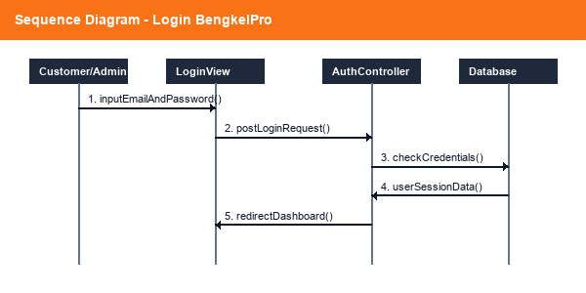
(Spesifikasi Rancangan Sequence Diagram - Login)
------------------------------------------------------------
Bagian 1B: Sequence Diagram - Data Paket & Produk (Sparepart/Jasa)
Menerangkan alur pengelolaan data katalog produk oli, ban, busi, dan jasa servis oleh Admin dari halaman dashboard ke ProdukController, menyimpannya ke database Produk, dan memperbarui list view.
Aktor: Admin / Kasir
Objek: ProdukView, ProdukController, Produk (Model), Database MySQL
Pesan Utama: viewKatalog(), editStok(), updateProduk(), saveToDb()
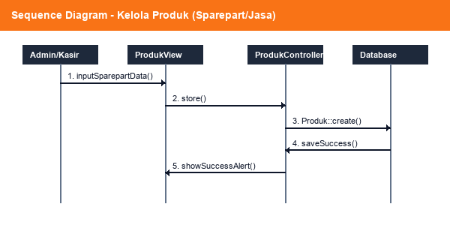
(Spesifikasi Rancangan Sequence Diagram - Data Paket & Produk (Sparepart/Jasa))
------------------------------------------------------------
Bagian 1C: Sequence Diagram - Pendaftaran Customer (Registrasi)
Menggambarkan urutan pendaftaran akun baru oleh Customer pada form register hingga pembuatan record baru di tabel users database.
Aktor: Calon Pelanggan
Objek: RegisterView, AuthController, User (Model), Database MySQL
Pesan Utama: inputData(), validateUniqueEmail(), createAccount(), registerSuccess()
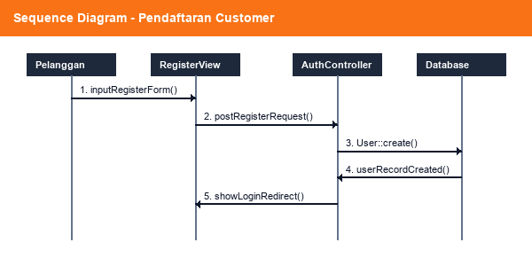
(Spesifikasi Rancangan Sequence Diagram - Pendaftaran Customer (Registrasi))
------------------------------------------------------------
Bagian 1D: Sequence Diagram - Transaksi Booking & Pembayaran
Menjelaskan urutan langkah pemesanan booking servis motor oleh customer, penetapan status antrean oleh admin, assignment mekanik, hingga proses pelunasan kasir.
Aktor: Customer, Admin, Kasir
Objek: BookingView, WorkshopController, Booking (Model), Database MySQL
Pesan Utama: submitBooking(), assignMechanic(), updateServisStatus(), processPayment(), printInvoice()
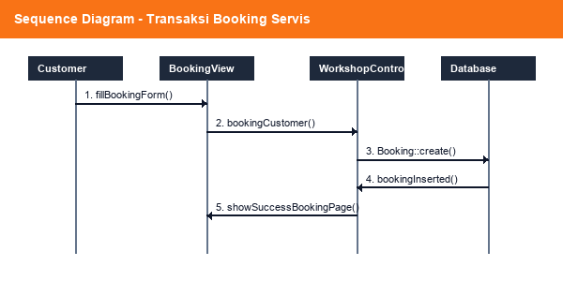
(Spesifikasi Rancangan Sequence Diagram - Transaksi Booking & Pembayaran)
------------------------------------------------------------
Bagian 2: Rancangan Entity Relationship Diagram (ERD)
ERD menggambarkan rancangan entitas logis database BengkelPro yang terdiri dari entitas User, Booking, Mechanic, dan detail relasinya (One-to-Many).
Entitas & Atribut:
- Users (id, name, email, password, role)
- Mechanics (id, nama_mekanik, spesialisasi, status)
- Bookings (id, user_id, nama_pelanggan, nomer_plat, tipe_motor, keluhan, tanggal_booking, status_servis, status_pembayaran, total_harga, mechanic_id)
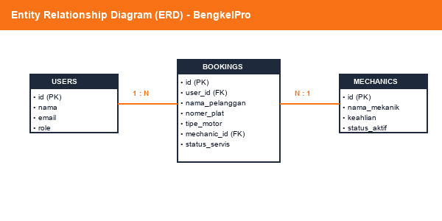
(Spesifikasi Rancangan Rancangan Entity Relationship Diagram (ERD))
------------------------------------------------------------
Bagian 3: Rancangan Logical Record Structure (LRS)
LRS menunjukkan konversi ERD menjadi tabel-tabel relasional database sesungguhnya lengkap dengan Primary Key (PK) dan Foreign Key (FK).
Relasi Tabel:
- users.id (PK) -> bookings.user_id (FK)
- mechanics.id (PK) -> bookings.mechanic_id (FK)
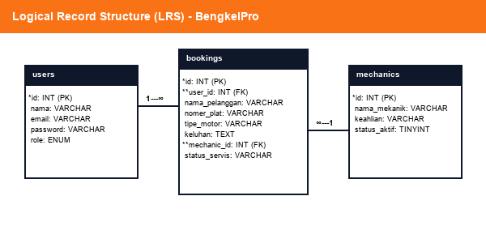
(Spesifikasi Rancangan Rancangan Logical Record Structure (LRS))
------------------------------------------------------------
Bagian 4: Use Case Diagram - Aktor Admin, Mekanik & Customer
Use case diagram mendeskripsikan fungsionalitas sistem yang dapat diakses oleh masing-masing aktor pada aplikasi BengkelPro.
Aktor & Use Cases:
- Customer: Registrasi, Booking Servis, Cek Status Booking
- Mekanik: Melihat Antrean Tugas, Mengubah Status Pengerjaan
- Admin/Kasir: Mengelola Data Master (Mekanik/Produk), Konfirmasi Pembayaran, Cetak Struk/Nota
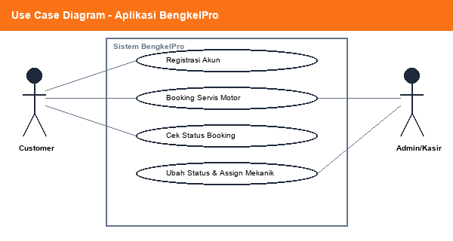
(Spesifikasi Rancangan Use Case Diagram - Aktor Admin, Mekanik & Customer)
------------------------------------------------------------
Bagian 5A: Activity Diagram - Alur Login User
Menggambarkan alur aktivitas proses login mulai dari input form, pengecekan validasi email & password, hingga diarahkan ke dashboard masing-masing role.
Alur: Start -> Input Credentials -> Valid? -> (No -> Back to Login / Yes -> Redirect Dashboard) -> End
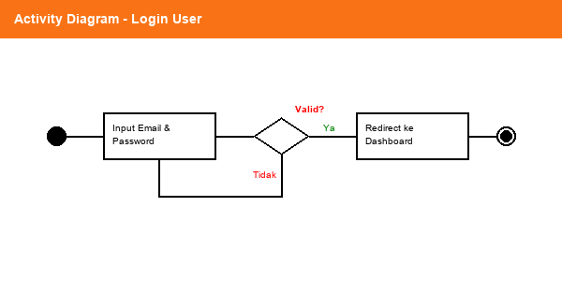
(Spesifikasi Rancangan Activity Diagram - Alur Login User)
------------------------------------------------------------
Bagian 5B: Activity Diagram - Admin Mengelola Mekanik
Menjelaskan alur kerja admin dalam melakukan CRUD (Create, Read, Update, Delete) data mekanik baru beserta penugasan spesialisasi motor.
Alur: Buka Menu Mekanik -> Tambah Data -> Validasi -> Simpan Database -> Update Tampilan -> Selesai
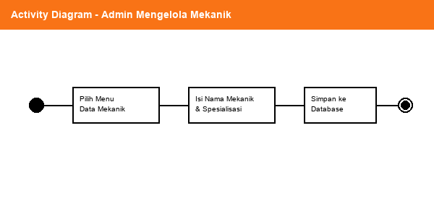
(Spesifikasi Rancangan Activity Diagram - Admin Mengelola Mekanik)
------------------------------------------------------------
Bagian 5C: Activity Diagram - Admin Mengelola Customer
Menggambarkan aktivitas pencarian dan pengelolaan list riwayat data pelanggan yang pernah melakukan servis di bengkel.
Alur: Masuk Daftar Pelanggan -> Cari Nama/Plat -> Tampilkan Detail Riwayat Booking -> Selesai
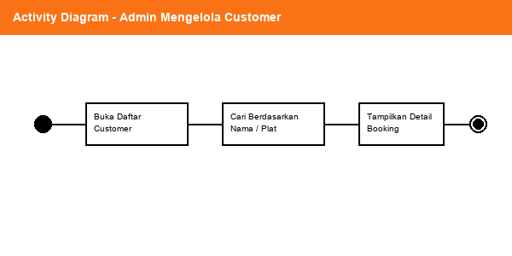
(Spesifikasi Rancangan Activity Diagram - Admin Mengelola Customer)
------------------------------------------------------------
Bagian 5D: Activity Diagram - Admin Mengelola Data Transaksi
Menerangkan alur update status pengerjaan (Antrean -> Dikerjakan -> Selesai) serta transaksi pembayaran oleh kasir.
Alur: Pilih Antrean -> Ubah Status -> Konfirmasi Pembayaran Lunas -> Cetak Struk -> Selesai
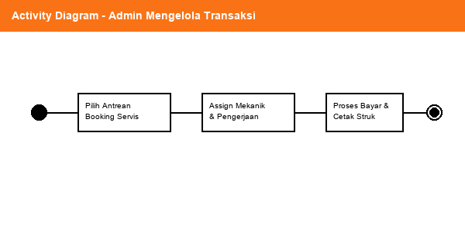
(Spesifikasi Rancangan Activity Diagram - Admin Mengelola Data Transaksi)
------------------------------------------------------------
Bagian 5E: Activity Diagram - Admin Mengelola Data Produk / Sparepart
Menggambarkan alur penambahan stok produk oli, ban, busi, kampas rem, serta jasanya.
Alur: Pilih Menu Produk -> Update Jumlah Stok -> Validasi Input -> Simpan -> Tampilkan Selesai
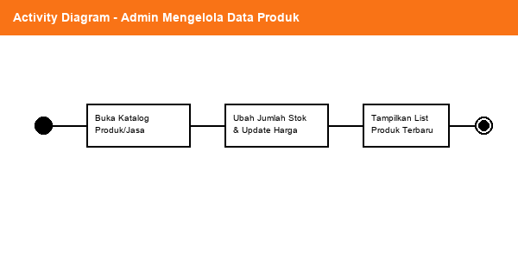
(Spesifikasi Rancangan Activity Diagram - Admin Mengelola Data Produk / Sparepart)

